Világújdonsággal érkezik a Toyota hibrid kisautója
Bemutatkozott a Toyota Aqua második generációja. A kifejezetten öntöltő hibrid hajtásra tervezett városi modell valamivel nagyobb a vele szoros műszaki rokonságban álló Toyota Yaris-nál, különösen izgalmassá azonban nem nagyobb helykínálata, hanem világelső hipermodern bipoláris akkumulátora teszi.

A 2011-ben, a nagy kelet-japán földrengés évében bemutatott ötajtós Toyota Aqua a kategóriateremtő Prius kultuszát volt hivatott megismételni a B-szegmensben. A világ számos nagy piacán (Észak-Amerikában egyenesen Prius C – mint ’Compact’ – néven) forgalmazott modell akkora volt, mint a Yaris, hibrid hajtáslánca megegyezett a vele egyidőben debütáló Yaris Hybridével, formavilága pedig leginkább egy nyújtott Toyota Aygót idézett.
Ennyi egyezés mellett nem csoda, hogy Európában nem értékesítették a modellt. Japánban azonban rendkívül népszerűnek bizonyult, három éven át vezette az újautó-eladások rangsorát. Érdekesség, hogy tíz éven át forgalmazták a modellt: ez rendkívül hosszú idő egy átlagos kisautó esetében, ám az Aqua-t eleve úgy harangozták be, hogy megérkezett „a következő évtized kisautója”, és hazai piacán be is váltotta a hozzá fűzött reményeket.
A most bemutatott, második generációs Aqua esetében ugyanezt a szlogent hangoztatja a Toyota, ám ezúttal verhetetlen adut tart a kezében a modell: a világ legfejlettebb, új generációs akkumulátor-technológiáját.

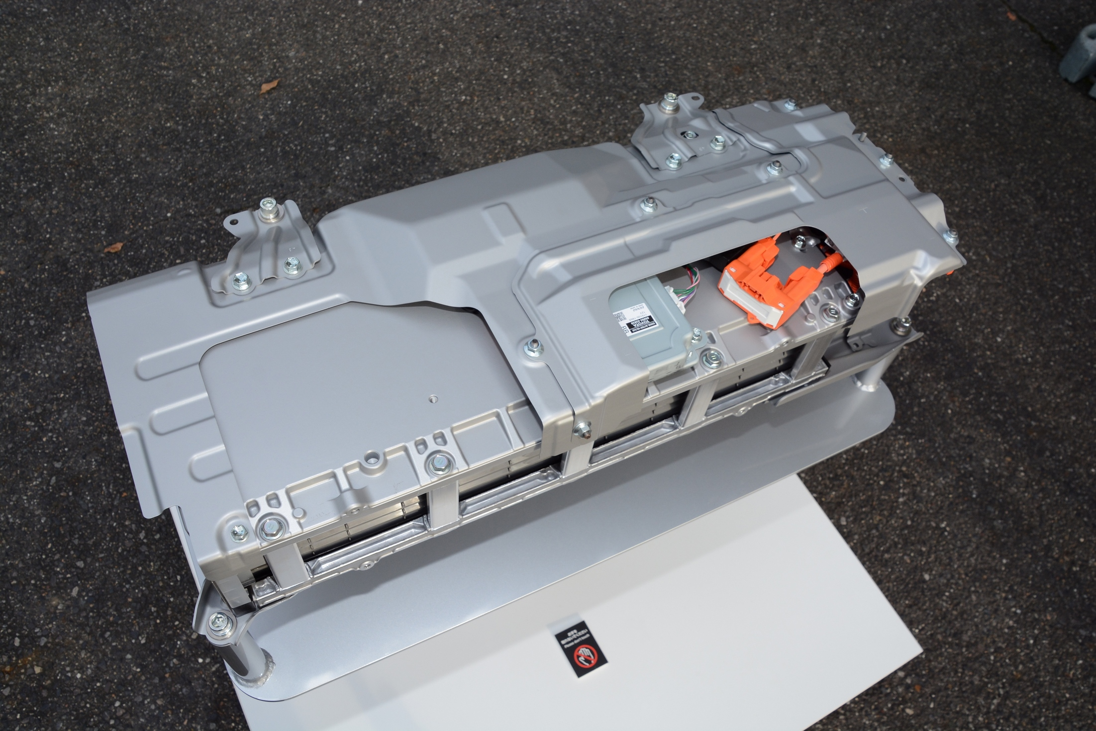
A hagyományos nikkel-hidrogén akkumulátorok esetében az elektrolitban úszó anód és a katód között egy elválasztó, szigetelő réteg húzódik. Ezt a csomagot két oldalról egy-egy áramgyűjtő réteg fogja közre, majd ezt atöbbrétegű szendvics-szerkezetet helyezik el az akkumulátorcellában.
A bipoláris nikkel hidrogén akkumulátorban ezzel szemben az áramgyűjtő egyben az akkumulátorcella falaként is szolgál. A köztes réteget kiiktatása magától értetődően csökkenti (mintegy 40 százalékkal) az akkumulátor helyigényét, a technológiának azonban nem ez az egyetlen előnye: a rendszeren nagyobb áramerősség folyhat át, ezért a teljesítménye nagyságrendileg másfélszer akkora, mint egy azonos számú cellából álló, hagyományos nikkel-hidrogén akkumulátoré. Ez a két technológiai előny együttesen azt jelenti, hogy a bipoláris akkumulátor azonos méretben kétszer akkora teljesítményre képes, mint egy előző generációs egység.
A felhasználó szempontjából ez egyrészt dinamikusabb gyorsítóképességet, és jobb gázreakciót, másrészt azonos akkumulátor-térfogatra vetítve nagyobb kapacitást, ezáltal hosszabb tisztán elektromos hatótávolságot jelent. Egy modern Toyota öntöltő hibrid már a jelenleg alkalmazott akkumulátor-technológiával is képes városban az üzemidő körülbelül 70 százalékában kizárólag villanymotorja segítségével haladni, az Aqua esetében pedig még kedvezőbb lesz ez az arány, és ezzel párhuzamosan még tovább csökken a hajtáslánc üzemanyag-fogyasztása és károsanyag-kibocsátása.
A technológiát a világon elsőként alkalmazó, második generációs Toyota Aqua mintegy 20 százalékkal takarékosabb elődjénél, a globális WLTC norma szerint mért, vegyes üzemű átlagfogyasztása mindössze 2,8 liter/100 km! A bipoláris nikkel-hidrogén akkumulátor nagyobb teljesítménye egyéb előnyökkel is jár. Az Aqua például alapfelszerelésként kínálja a 100 voltos fedélzeti váltóáramú elektromos csatlakozót, amelyről gyorsan tölthetők a mobiltelefonok, vagy működtethetők elektronikus készülékek.
Sőt, áramszünet esetén az autó vészhelyzeti áramfejlesztő üzemmódba kapcsolható, és ilyenkor akár 1500W teljesítményű háztartási berendezések – vízforralók, hajszárítók vagy szerszámok – üzemeltetésére is alkalmas.

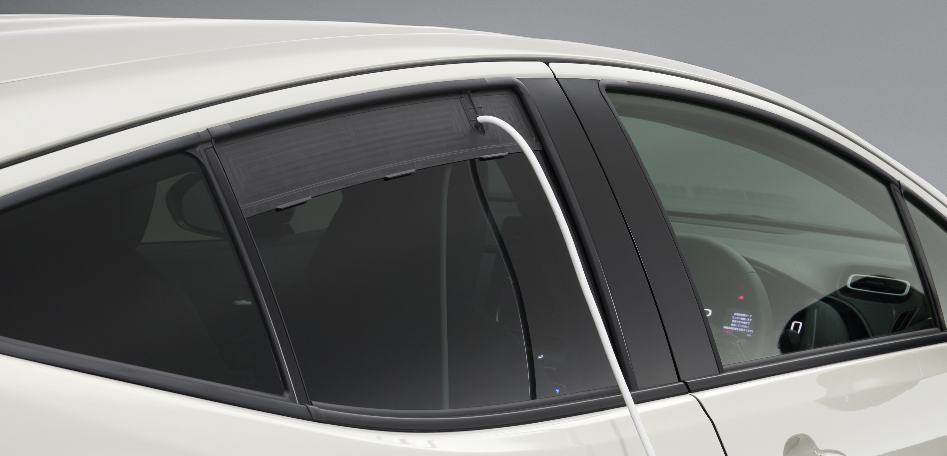
Emellett az Aqua az első olyan Toyota, amely alkalmas az egypedálos vezetésre: Power + üzemmódban olyan erőteljes (az előző generációs rendszernél akár kétszer intenzívebb) lassításra képes a regeneratív fékrendszer, ami a hétköznapi forgalmi helyzetek túlnyomó részében szükségtelenné teszi a fékpedál használatát. Ráadásul az Aqua elektromos összkerékhajtással is rendelhető: az E-Four rendszerben az első kerekeket hajtó öntöltő hibrid hajtáslánc kiegészül egy további villanymotorral, amely közvetlenül a hátsó kerekeket hajtja meg.
Szintén az új generációs Aqua az első olyan városi Toyota modell, amely megkapta a fejlett Teammate parkolórobotot és parkolástámogató fékrendszert: az előbbi funkció képes teljesen önállóan bemanőverezni a járművet a kiszemelt parkolóhelyre, míg az autonóm fékrendszer a jármű 360 fokos környezetében (azaz nem csak elöl és hátul, de oldalt is) észleli az akadályokat, és megakadályozza az ütközést.
Az izgalmas, előremutató funkciókat felvonultató Aqua európai forgalmazására ugyan vajmi csekély az esély, ám mivel a modell ugyanarra a modern architektúrára épül, mint az új generációs Toyota Yaris, jók az esélyek arra, hogy akár már az első modellfrissítés alkalmával megjelenjen Európában a Toyota előremutató, világelső akkumulátor-technológiája, és annak járulékos előnyei.
Tömeg és méretadatok:
 | Toyota Aqua | Toyota Yaris
Tengelytáv (mm) | 2600 | 2560
Hosszúság (mm) | 4050 | 3940
Szélesség (mm) | 1695 | 1745
Magasság (mm) | 1485-1505 | 1470
Menetkész tömeg (kg) | 1080-1405 | 940-1180

Fotók: Toyota

Kiadta a Smarter Média Kommunikációs Ügynökség (http://news.smartermedia.hu)
Forrás: https://news.smartermedia.hu/nemzetkozi-hirek/vilagujdonsaggal-erkezik-toyota-hibrid-kisautoja

